UNIVERZITA PALACKÉHO V OLOMOUCI
PEDAGOGICKÁ FAKULTA
Ústav speciálněpedagogických studií

Bakalářská práce
Markéta Lokajová
Orientační vybraná logopedická vyšetření u dětí předškolního věku se specificky narušeným vývojem řeči – kazuistická studie

Olomouc 2016 vedoucí práce: PhDr. Renata Mlčáková, Ph.D.
Čestné prohlášení
Tuto práci jsem vypracovala samostatně, veškeré literární prameny a informace, které jsem v práci využila, jsou uvedeny v seznamu použité literatury. Prohlašuji, že elektronická verze práce je shodná s verzí tištěnou.
……………………

Na tomto místě bych velice ráda poděkovala vedoucí bakalářské práce PhDr. Renata Mlčákové, Ph.D. za veškerou pomoc, odborné vedení, cenné rady a připomínky při zpracování této bakalářské práce. A dále bych chtěla poděkovat mateřské škole pro děti se sluchovým postižením, že mi umožnili u nich provést praktickou část mé práce a také za cenné rady z praxe, které mi poskytly.

Obsah
Úvod 6
1. Specificky narušený vývoj řeči 8
1.1 Definice 8
1.2 Etiologie 9
1.3 Klasifikace 10
1.4 Symptomatologie 11
1.4.1 Příznaky v řeči 11
1.4.2 Příznaky v dalších oblastech 12
1.5 Terapie 13
2 Diagnostika 15
2.1 Logopedická a speciálně pedagogická diagnostika 15
3 Charakteristika dítěte v předškolním věku 17
4 Orientační logopedické vyšetření 19
4.1 Orientační vyšetření sluchu 19
4.2 Úroveň komunikace 20
4.2.1 Porozumění řeči 20
4.3 Úroveň artikulace 21
5 Kazuistika 22
5.1 Kazuistika prvního dítěte 22
5.1.1 Rodinná anamnéza 22
5.1.2 Diagnóza 22
5.1.3 Orientační vyšetření sluchu 22
5.1.4 Porozumění řeči 22
5.1.5 Úroveň artikulace 23
5.1.6 Celkové hodnocení dítěte 24
5.2 Kazuistika druhého dítěte 25
5.2.1 Rodinná anamnéza 25
5.2.2 Diagnóza 25
5.2.3 Orientační vyšetření sluchu 25
5.2.4 Porozumění řeči 25
5.2.5 Úroveň artikulace 26
5.2.6 Celkové hodnocení dítěte 26
5.3 Kazuistika třetího dítěte 28
5.3.1 Rodinná anamnéza 28
5.3.2 Diagnóza 28
5.3.3 Orientační vyšetření sluchu 28
5.3.4 Porozumění řeči 28
5.3.5 Úroveň artikulace 29
5.3.6 Celkové hodnocení dítěte 30
5.4 Závěr výzkumného šetření 31
Závěr 32
Shrnutí 33
Summary 33
Literatura 34

Úvod
Dané téma bakalářské práce jsem si vybrala důvodu, že komunikace je nedílnou součástí života. Komunikace je pro intaktní společnost přirozená a nikdo si bez ní neumí ani představit bytí na zemi. Protože člověk je nad ostatními živočichy výjimečný tím, že dokáže mluvit. Ale ne zdaleka všichni tuto schopnost komunikovat mají.
Vývojová dysfázie je přitom jednou z nejčastějších poruch narušené komunikační schopnosti, která ovlivňuje nejenom rozvoj osobnosti člověka a sebepojetí, ale hlavně pohled na život, vztah k ostatním lidem. Také pohled intaktní společnosti na jedince s tímto problémem a jejich vztah k němu.
Téma bakalářské práce je mi velice blízké, díky tomu, že sama mám diagnostikovanou vývojovou dysfázii. Na mnoha portálech jsem se dozvěděla, že s tímto syndromem je těžké vystudovat střední školu s maturitou natož, aby člověk studoval vysokou školu. Díky tomu má praktickou část zaměřenou na kazuistické studie. Podle mého názoru záleží i na schopnostech rodičů, jakým směrem dítě dál povedou.
Cílem bakalářské práce je přiblížit a prohloubit problematiku u dětí v předškolním věku, které mají diagnostikované specificky narušený vývoj řeči. Daná orientační vybraná logopedická vyšetření, poukazují na to, jaký děti mají problém v komunikaci. A i kdyby chtěli komunikovat, tak nevědí jak na to. Proto jsem si za cíl svého výzkumného šetření stanovila potvrzení předpokladu o vztahu vývojové dysfázie a logopedických vyšetření, celkového řečového projevu a také celkového vývoje dítěte jak je uváděného v literatuře.
Bakalářská práce se skládá z teoretické části a praktické části, která je právě založena na kazuistických studiích. Teoretická část je složena ze tří kapitol. V první kapitole se pojednává o specificky narušeném vývoji řeči, tedy o vývojové dysfázii. Najdeme zde definice vývojové dysfázie, etiologii, klasifikace, také v této části najdeme symptomatologii a to nejen v řečových oblastech, ale také v neřečových a v poslední části této kapitoly najdeme terapii vývojové dysfázie. Kapitola druhá je zaměřena na diagnostiku a to především logopedickou a speciálně pedagogickou, podle mého názoru, je velmi důležitá včasnost a správnost diagnostikovat dítě nejen se specificky narušenou komunikační schopností. V kapitole třetí najdeme charakteristiku dítěte v předškolním věku, zde se dozvíme vše potřebné o vývoji dítěte v předškolním období.
Empirická část bakalářské práce je složena ze dvou kapitol. V kapitole čtvrté popisuji daná orientačně vybraná logopedická vyšetření, s kterými jsem pracovala a jak jsem je využila v praxi. A v poslední kapitole bakalářské práce najdeme dané kazuistické studie třech dětí v předškolním věku s narušenou komunikační schopností, na kterých jsem využila své získané dosavadní informace o této problematice a také jsem na nich vyzkoušela daná orientačně vybraná logopedická vyšetření, která jsem popsala již v předešlé kapitole.

Specificky narušený vývoj řeči

Definice
„Specificky narušený vývoj řeči (ang. Specific languge impairment – SLI) zasahuje v různé míře porozumění i produkci řeči ve všech jazykových rovinách. Specifické narušení vývoje řeči zde chápeme jako hlavní příznak potíží, které dítě má a v naší aktuální odborné literatuře se obvykle označuje jako vývojová dysfázie.“ (Mlčáková, in Valenta 2014, str. 50)
„Narušený vývoj řeči je široce chápaná kategorie, zejména pro množství příčin, které ho mohou způsobit a bohatství symptomů kterými se projevuje“. (Mikulajová, in Lechta, 1994, str. 39)
„Komunikační schopnost člověka, je narušená tehdy, když některá z rovin jeho jazykového projevu působí interferenčně na komunikační záměr.“ (Lechta, 1995, str. 13)
O tom, že se jedná o velmi komplikovanou poruchu, vypovídá i velmi často měnící se terminologie: sluchoněmota, slabičná, slovní a větná patlavost, alálie a v neposlední řadě vývojová afázie. (Kutálková, 2002)
„Nyní se v odborné foniatrické i psychologické literatuře ujímá označení dysfázie (z řeckého dys – rozpor, femi – vypravuji).“ (Sovák 1978, str. 103)
Vývojová dysfázie je porucha postihující vývoj řeči, toto postižení řečových center v mozku má velmi různorodý charakter a často ho nelze přesně lokalizovat (Dvořák, 1999). Dále pák Dvořák (1998) klasifikuje narušení vývoje řeči, pokud jde o narušení vývoje od začátku, jako vývojovou dysfázii na rozdíl od porušení vývoje, který vycházel z fyziologických základů. Vývoj může být přerušen přechodně (vysilující onemocnění), trvale jako symptomatická porucha získaných (psychogenních nebo neurogenních) onemocnění – např. infantilní afázie, demence, postižení sluchu, obrny.
Mikulajová (in Lechta, 1995) definuje narušený vývoj řeči také jako strukturální a systémové narušení jedné nebo více, případně všech oblastí vývoje řeči (osvojování si mateřského jazyka) vzhledem k chronologickému věku dítěte. Deficity se mohou projevovat v rovině morfologicko – syntaktické, lexikálně – sémantické, foneticko – fonologické a pragmatické.
V odborné literatuře je vývojová dysfázie řazena pod zastřešující pojem narušený vývoj řeči, jež Sovák (1981) dále dělí z hlediska průběhu narušeného vývoje řeči na opožděný, omezený, přerušený, předčasný, nesprávný vývoj řeči. Sovák (1978) popisuje vývojovou dysfázii jako syndrom, v němž hlavním symptomem je vývojová nemluvnost. Řeč se vyvíjí pomalu, opožděně, popřípadě zůstane na nižším stupni, tím pádem neodpovídá vývojovému stupni řeči u dětí zdravých.
U specificky narušeného vývoje řeči se jedná o strukturální a systémové narušení jedné či většího počtu, resp. i všech oblastí vývoje řeči (osvojování mateřského jazyka) vzhledem k chronologickému věku jedince. Takto narušený řečový vývoj přináší i negativní dopad na formování osobnosti dítěte především v sociálním kontextu, zájmovou činnost a volný čas, profesní orientaci (Mikulajová, in Lechta, 2003).

Etiologie
Etiologie má vícerozměrný charakter, spolupůsobí větší množství činitelů ve složitých interakcích. (Mikulajová in Lechta, 2003)
V. Pokorná (1997) hovoří o tom, že drobné cerebrální poškození vede k celému spektru následků, od masivních vývojových postižení s výraznými neurologickými symptomy až k minimálním lehkým mozkovým dysfunkcím.
„Etiologie vzniku vývojových poruch přeci není jasná – uvažuje se o postižení vývoje kognitivních funkcí vlivem pre-, peri-, a postnatálního poškození mozku. Hovoří se o poškození již v intrauterinním vývoji mozku, o predilekci u chlapců – o sexuální diferenci v hemisférálnídominaci.“ (Škodová 2003, str. 107).
Pro správný vývoj řeči musí být dostatečně zralý mozek. Vrozené či získané odchylky v době zrání mozkových funkcí vedou k opožďování psychomotorického vývoje dítěte a narušení vývoje řeči. (Lejska, 2003)
„Čím méně je mozek zralý, tím více se uplatňuje i tzv. poškození minimální, které spíše ovlivňuje celý další vývoj, než mění projevy již vytvořené“ (Lesný 1989, str. 177)
Vznik a příčiny vzniku vývojové dysfázie, jsou u mnoho různých autorů popisovány shodně. Příčiny vzniku vývojové dysfázie jsou stále předmětem zkoumání. Odborná literatura se shoduje na přítomnosti vrozené difuzní kortikální poškození mozku nebo jeho dysfunkci a na multifaktoriální příčině (Mikulajová,2003).
Opožděný vývoj řeči, je hlavním symptomem vývojové dysfázie motorické formy, může být způsoben dědičnými vlivy. Většinou chlapci začínají později mluvit, po třetím roce života (Klenková, 1997), v poměru 4:1 (Mikulajová, Jedlička, in Škodová, 2003). Je vhodné provést příslušná odborná vyšetření, která mají vyloučit jinou příčinu opoždění vývoje řeči.
Lechta (1990) se zmiňuje o vlivu pohlaví na komunikační schopnost jedince a jeho patofyziologii. Připomíná názor Arnolda, jenž předpokládá nižší výskyt NKS u dívek než u chlapců v souvislosti s rychlejší myelinizací nervových drah. Při vzniku a průběhu narušení spolupůsobí velké množství nejrůznějších činitelů, např. matka, pocházející z nižší sociálně kulturní vrstvy je vystavena vyššímu riziku komplikací v těhotenství (alkoholem), méně komunikuje se svým dítětem v raném období, předá svému dítěti geny zodpovědné za nižší poznávací schopnosti potomka (Mikulajová, in Lechta, 2003). Z výzkumů Mikulajové a Rafajdusové (1993) vyplývá přibližně 15% výskyt poruch řeči v příbuzenstvu dysfatických dětí.

Klasifikace
MKN-10 (2006) uvádí kategorii „Poruchy psychického vývoje“ (F80-89) kategorii „specifické vývojové poruchy řeči a jazyka“ (F80). V dané kategorii jsou uvedeny dvě formy vývojové dysfázie: F80.1 Expresivní porucha jazyka a F80.2 Receptivní porucha jazyka.
Seeman (1995, in Mikulajová, Rafajdusová, 1993) rozlišuje expresivní a receptivní dysfatické poruchy. Pro expresivní poruchy je typický omezený vývoj řeči, přičemž porozumění řeči bývá zachováno, jestliže je intelekt neporušený.
Pro receptivní dysfázii je typická porucha fonematického sluchu a porucha chápání logicko – gramatických struktur. Obě formy jsou často provázané agramatismy, dysgrafií a dyslexií.
Dělení na expresivní (motorickou) a receptivní (senzorickou) dysfázii užívá Dvořák (1999), který zároveň uvádí, že se od tohoto druhu klasifikace specificky narušeného vývoje upouští, ale nadále je i v Mezinárodním katalogu nemocí z roku 1992
Receptivní typ vývojové dysfázie můžeme stručně charakterizovat jako narušení receptivní oblasti s nedostatky sluchové percepce – poruchy fonematického sluchu, sluchového paměťového rozpětí, specifické sluchové paměti, obtíží v chápání a rozumění slovům. Počáteční vývoj řeči nemusí být deformován, ani slovník nemusí být chudý, ale často je prakticky nesrozumitelný. Dle Dvořáka (1999, str. 24) „je nápadná a zcela určitá charakteristická modifikace – deformace slov, neboli verbální dyspraxie – slovní patlavost.“
Expresivní typ vývojové dysfázie lze charakterizovat jako expresivní poruchu řeči s převažujícími obtížemi v logomotorické oblasti, kdy aktivní slovník je výrazně nižší než úroveň rozumění slovům a větám. Zaostává vývoj oromotoriky, provedení orofaciálních pohybů je těžkopádné a nepřesné. Dalším znakem bývá opožďování vývoje řeči. Obtíže jsou v rozšiřování aktivního slovníku, kdy vázne navozování nových stereotypů a schopnost si je zapamatovat a později vybavovat. Dítě si své nedostatky uvědomuje, ztrácí zájem o verbální komunikaci a spoléhá spíše na dorozumívání neverbálním způsobem pomocí gest a ukazováním.
Na dysfázii z neurologického hlediska pohlíží I. Lesný (1980, in Mikulajová, Rafajdusová, 1993, str. 28) a rozlišuje tři typy vývojové dysfázie:
- „telegrafický styl – větná dysfázie
- dyslálie- tj. slovní dysfáziie, kdy jde o narušenou tvorbu slov,
- vývojová anamnestická dysfázie, u které se vyskytuje porucha zpětné kinestetické vazby a kinestetické paměti“

Symptomatologie
Symptomatologie, je nauka o příznacích dané vady, poruchy nebo syndromu.
Vývojová dysfázie se projevuje v mnoha různých symptomech včetně výrazně nerovnoměrného vývoje celé osobnosti dítěte a je nejnápadnějším příznakem především na samotné řeči. (Škodová, 2003)

Příznaky v řeči
Příznaky v řeči jsou rozmanité podle vlastní příčiny, stupně a typu vývojové vady řeči.(Sovák, 1978)
Řečové obtíže mají jak povrchovou, tak hloubkovou strukturu. Rozsah vnějších příznaků se může jevit jako výraznější „patlavost“, přes nesrozumitelný projev až k úplné nemluvnosti. Hlavním a nejdůležitějším příznakem je vždy opožděný vývoj řeči (Škodová, 2003)
Sedláček (in Mikulajová, Rafajdusová, 1993) definuje dysfázii jako poruchu fatických funkcí u dětí, která vzniká poškozením mozkových řečových center v období před porodem, během porodu nebo krátce po něm. Řeč se vyvíjí ve změněných, zhoršených podmínkách a vykazuje odchylky od normálního vývoje. Poškození může vzniknout v kterékoliv úrovni organizace verbálního aktu ve složce receptivní i expresivní. Typickými znaky jsou opožděný vývoj řeči, porucha rozlišování fonologických opozic, související s poruchou kódování akustických znaků hlásek, porucha tvorby hlásek a porucha syntaxe.
V hloubkové struktuře řeči může zasahovat oblast sémantickou, syntaktickou ale i gramatickou. Přehazování slovosledu, odchylky ve frekvenci výskytu jednotlivých slovních druhů, nesprávné koncovky při ohýbání slov vynechávání některých slov, omezení slovní zásoby redukce stavby věty na dvou nebo i jednou slovné. (Škodová, 2003)
V povrchové struktuře řeči jsou zásadní poruchy fonologického systému na úrovni rozlišování distinktivních rysů hlásek. Nejčastěji je postižena diferenciace znělosti a neznělosti, kompaktnosti a difuzi (Novák, 1997)
Podle Kutálkové (2002) řeč je celkově chudá, jedinci s vývojovou dysfázii mají malou slovní zásobu s převahou podstatných jmen. Slovní zásoba se velmi pomalu zvětšuje a výrazně se liší od komunikace vrstevníků. Jedinec často zaměňuje slabiky anebo zcela vynechává části slov. Věty jsou obsahově chudé, stavba vět je velmi chaotická. Zápor bývá většinou umístněn za slovesem. Velice často se objevuje dlouhotrvající absence zvratných zájmen, pomocných tvarů slovesa být a nesprávné skloňování. Děti se specificky narušeným vývojem řeči mají častější tendenci číst a psát, jako náhradní způsob komunikace. Svědčí to především o dobré vnitřní řeči a poruše expresivního charakteru. Mluva u dětí s vývojovou dysfázií může vykazovat příznaky koktavosti nebo tumultu.

Příznaky v dalších oblastech
Nerovnoměrný vývoj mezi jednotlivými složkami, může také dosahovat i rozdílu několika let. (Škodová, 2003)
Podstatný rozdíl je i mezi verbálními a neverbálními schopnostmi. Úroveň verbálního projevu je výrazně nižší, než odpovídá intelektovým schopnostem i věku jedince s vývojovou dysfázii.(Kaprál, 1982)
U jedinců s vývojovou dysfázii se častěji vyskytují nevýhodné typy laterality (zkřížená lateralita, nevyhraněná lateralita atc.). Plete se mu prává- levá strana Kvalita paměti může mít diferenciálně diagnostickou hodnotu.
Kutálková (2002) řadí mezi další příznaky poruchy pozornosti, soustředěnosti a paměti různého typu a rozsahu, a další projevy, které jsou také typické pro děti s lehkou mozkovou dysfunkcí (LMD). Jako sekundární symptomatikou LMD jsou bolesti hlavy tiky, úzkost a vegetativní labilita.
Dalším důležitým příznakem je kresba, která je nedílnou součástí diagnostiky NKS. Dítě se specificky narušenou komunikační schopností nesprávně uchopuje tužku, deformuje tvary, proporce neodpovídají realitě a nesprávně jsou rozděleny po kreslící ploše. Mnohdy nejde rozpoznat, co dítě nakreslilo. Třesohlavá (1983) popisuje typické znaky kresby dysfagického dítěte: nápaditý nepoměr jednotlivých částí těla a jejich primitivní zpracování, připojení jednotlivých částí na špatném místě, opomenutí podstatných detailů, časté použití geometrických tvarů, nápadná poloha postavy v prostoru, dítě má obtíže s členěním plochy. V této souvislosti uvádí Kutálková (2002), že dítě s vývojovou dysfázií trpí poruchou vnímání barev a jejich rozlišování.
O narušení intelektu hovoříme tehdy, když je výraznější narušení percepční a centrální části reflexního okruhu. Dále je nutno počítat, s dyslexií a dalšími poruchami učení. (Kutálková, 2002)
Kiese-Himmel a Schiebusch-Reiter (1999, in Peutelschmiedová, Vitásková, 2005) diskutují o tom, že vývoj řeči může ovlivnit také narušená maturace mozku.
Dítě se specificky narušeným vývojem řeči se špatně orientuje v prostoru ale i v čase. (Kutálková, 2002)

Terapie
Úspěšná terapie dítěte s vývojovou dysfázii je vždy podmíněna úzkou spoluprací všech odborníků, tedy klinického logopeda s lékaři foniatrie, neurologie a pediatrie a také s psychologem. V další fázi je nutné, aby do této úzké spolupráce byli zapojeni také pedagogové a speciálněpedagogičtí pracovníci. Nikdy však nesmíme zapomínat na nejdůležitější složku a to rodinu.
Dříve byly terapeutické postupy jednoznačně zaměřeny na rozvíjení řeči a úpravu její formální stránky – výslovnosti. Bylo dosaženo srozumitelného řečového projevu, ale na úkor všech ostatních dovedností nezbytných pro školní zralost dítěte.
Dnes je podstatou rozvoje komunikačních dovedností a schopností u vývojové dysfázie oproti jiným poruchám řeči zaměření se na celkovou osobnost dítěte, aniž by byla zdůrazňována složka řeči. Terapie tedy musí zahrnovat složky zrakového a sluchového vnímání, myšlení, paměť a pozornost, motoriku, schopnost orientace, grafomotoriku a v neposlední řadě také řeč (Škodová, 2003).
Logopedickou terapii charakterizujeme jako specifickou aktivitu, která se realizuje specifickými metodami ve specifické situaci záměrného učení.“ (Klenková, J., 2007, str. 9)
Jedná se tedy o. řízené učení, které probíhá usměrňováním a řízením a nesmí se také opomenout kontrolu logopeda v organizovaných podmínkách, které vede k osvojování si specifických vědomostí, zručností, návyků a osobnostních vlastností především v oblasti komunikace (Lechta, 1990, in Klenková, 2007).
Cílem terapie vývojové dysfázie v nejširším slova smyslu je eliminovat, zmírnit nebo překonat narušení komunikační schopnosti. Nežádanějším cílem terapie je narušení zcela odstranit a zároveň s tím co nejvíce eliminovat i komunikační bariéru. A však v nejtěžších případech nelze takového cíle dosáhnout (Lechta, 2005).

Diagnostika
Diagnostika by měla být multidisciplinární oblastí, která zahrnuje lékařské, psychologické a speciálněpedagogické oblasti. Vždy by se mělo tedy jednat o spolupráci všech těchto oborů, aby vznikla správná diagnóza.
„Na správné a včasné diagnostice je přímo závislý úspěch terapeutických postupů. Významnou složkou je i diferenciální diagnostika. Pro bohatou symptomatologii je právě vývojová dysfázie nejčastěji zaměňována za jiné poruchy řeči.“ (Škodová, 2003, str. 109)
Další důležitou součástí diagnostiky je popis raného psychomotorického vývoje a řečového vývoje Mikulajová (1993, str. 93) uvádí, „že celkový klinický obraz tvoří opožděný vývoj řeči, malá slovní zásoba, artikulační a fonologické odchylky, narušená syntaxe, nedostatečné komunikační schopnosti.“

Logopedická a speciálně pedagogická diagnostika
Pojmy jako diagnostika a diagnóza jsou odvozeny z řeckých slov dia – odděleně a slova gnosis – poznání. Volný překlad slova diagnosis je rozpoznávání nebo hluboké poznání. Mlčáková, Vitásková se odkazují na Vaška (2005), který říká: „diagnostika je poznávací proces, jehož cílem je získávat co nejhlubší a nejkomplexnější poznatky od diagnostikovaného objektu.“ (Mlčáková, Vitásková, 2013, str. 57).
Logopedická diagnostika je dynamický proces spočívající v modifikaci diagnostických metod a metodik. (Mlčáková, Vitásková, 2013)
Tato diagnostika pomáhá lékařské diagnostice dotvářet celkový obraz schopností dítěte a zjišťovat míru opoždění jeho vývoje. Měl by ji provádět kvalifikovaný klinický logoped.(Škodová, 2003)
Lechta (1995) uvádí tři úrovně diagnostiky narušené komunikační schopnosti:
- orientační vyšetření – zjišťují přítomnost poruchy komunikační schopnosti
- základní vyšetření – zjišťuje konkrétní druh narušené komunikační schopnosti
- speciální vyšetření - má za úkol podrobně diagnostikovat již zjištěnou poruchu komunikační schopnosti.
Další části diagnostiky je popis raného psychomotorického vývoje a řečového vývoje. „Celkový klinický obraz tvoří opožděný vývoj řeči, malá slovní zásoba, artikulační a fonologické odchylky, narušená syntaxe, nedostatečné komunikační schopnosti.“ (Mikulajová, 1993, str. 93)
Schéma vyšetření řeči u dětí se specificky narušeným vývojem řeči sestavila a experimentálně ověřila Mikulajová (1993). Zaměřuje se na především na tyto oblasti vývoje řeči:
Vyšetření artikulace – bývá narušena výslovnost většího počtu hlásek, hlásky nejsou tvořeny stejným chybným způsobem, nejčastěji je narušena výslovnost sykavek obou řad, R, Ř, měkčení a používání dvojhlásek. Děti vynakládají při artikulaci nadměrné úsilí, narušena je prozodika a rytmus řeči.
Vyšetření fonematické diferenciace – nejvýraznější chyby se vyskytují při rozlišování krátkých a dlouhých hlásek, měkkých a tvrdých souhlásek a také znělých a neznělých hlásek.
Vyšetření uvědomění si hláskové struktury slova – jedná se vlastně o zkoušku sluchové analýzy a syntézy. Vyšetřuje se schopnost rozkládat slova na hlásky a z hlásek skládat slova, schopnost důležitá při osvojování čtení a psaní.
Popis tematického obrázku – v tomto úkolu se promítají všechny deficity charakteristické pro vývojovou dysfázii. Je to především velmi chudá slovní zásoba, agramatismy, nedostatek jazykového citu, neschopnost vytvořit si vnitřní schéma popisu. Typický je nedostatek iniciativy a aktivity. Dítěti je nutno klást otázky a popis obrázku se děje vlastně jednoslovnými nebo dvojslovnými odpověďmi.

Charakteristika dítěte v předškolním věku
„Chceme-li tomuto životnímu období porozumět, musíme se seznámit nejen s teoriemi, ale i s mnoha detaily - a pokud možno také s dětmi tohoto věku žít.“ (Říčan 2004, str. 119)
Poslední fází raného období je předškolní věk. Toto období je výrazné tělesné i duševní aktivity. Dítě v tomto věku má veliký zájem o vnější podněty a jevy, které ho obklopují. Celé je provázeno významnými změnami v různých oblastech fyzického a psychosociálního vývoje. „Období předškolního věku je označováno jako věk iniciativy, hlavní potřebou je aktivita a sebeprosazení. Aktivita je prostředkem i potvrzením dětského vývoje.“ (Valentová, 1999, str. 107)
U dětí v předškolním věku dochází ke zdokonalování pohybové koordinace a hbitosti. Děti si postupně osvojují náročnější pohyby, které vyžadují větší soustředěnost, pozornost, vysoký stupeň koordinace. Vývoj pohybových schopností se vyznačuje určitou posloupností a propojeností – hrubé a jemné motoriky, motoriky mluvidel i motoriky očních pohybů. (Bednářová, Šmardová 2006)
V období předškolního věku se dítěti rozvíjí mozkové kůry, které podmiňují psychický vývoj, zdokonaluje se hrubá motorika. V tomto období jsou pohyby rukou i nohou málo koordinované. Postupem vývoje se tyto pohyby více automatizují, jde především o chůzi dítěte a další přemisťovací pohyby – skákání a běhání. (Vágnerová, 2000)
Vágnerová (2000) uvádí, že v oblasti rozvoje jemné motoriky, dítě se učí manipulovat s tužkou, nůžkami, jíst příborem, házet míčem a také se rozvíjí manuální zručnost. V období kolem čtvrtého roku, se vyhraňuje dominance jedné ruky, tato dominance je podmíněna převahou jedné mozkové hemisféry nad druhou, je-li ovšem činnost obou hemisfér stejná, jedná se o ambidextrii. Čepicová, Wedlichová (2005) hovoří o rozvíjení jemné motoriky v předškolním období, tedy rozvíjení pohybu vyžadující velmi jemnou svalovou koordinaci, především souhrn drobného svalstva prstů. S rozvojem jemné motoriky zvládá dítě i úkony sebeobsluhy a jednodušší pracovní činnosti.
Vývoj kognitivních procesů je v předškolním období velmi intenzivní a umožňuje dítěti stále důkladněji poznávat svět kolem sebe. Ve vývoji vnímání prostoru i času a v rozvoji paměti i myšlení můžeme u jednotlivých dětí pozorovat vývojové zvláštnosti. Charakteristické odlišnosti odpovídají vývoji nervové soustavy i zkušenosti dítěte (Čepičková, Wedlichová a kol. 2005). U dítěte v období předškolního věku se velmi intenzivně vyvíjejí poznávací procesy. Vnímá především nápadné předměty, které upoutávají jeho pozornost, také předměty, které mají vztah k činnostem. Dítě v předškolním období si rozvíjí barevné vidění a začíná rozpoznávat doplňkové barvy, jakou jsou růžová, fialová, oranžová. (Vágnerová, 2000)
Paměť dítěte v předškolním věku se vyznačuje obrazností, citovostí a živelností. Na počátku tohoto období je paměť mimovolní, dítě si pamatuje věci živelně, bez úmyslu. Až v druhé polovině předškolního období pozorujeme zapamatování úmyslné. Paměťové procesy se uskutečňují mechanicky, logickou paměť je třeba rozvíjet. Převládá paměť mechanická a rozvíjí se paměť slovně logická. Postupně roste rozsah paměti a rozvíjí se trvalost paměti. To jsou také základní předpoklady pro systematické učení (Čepičková, Wedlichová a kol. 2005).
Pozornost je na začátku tohoto období nestálá a přelétavá, s postupujícím věkem se dítě lépe a déle soustředí, vytvářejí se počátky úmyslné pozornosti. (Vágnerová, 2000)
Myšlení se v předškolním období rozvíjí ve všech jeho formách. Postupně se zdokonalují myšlenkové operace: analýza, syntéza, srovnávání, třídění, zobecňování. Dítě opouští fázi předponového myšlení a přechází na úroveň myšlení. Charakteristickým znakem je stále konkrétnost, názornost, dítě ještě nedokáže myšlením zpracovat něco, k čemu nemá dostatek smyslových údajů. Typickým znakem myšlení v předškolním období je útržkovitost, nekoordinovanost a nepropojenost. Chybí komplexní přístup, dítě si většinou všimne jen jedné vlastnosti objektu. Myšlení dítěte je egocentrické, dítě má tendenci upravovat si realitu tak, aby pro něho byla srozumitelná a přijatelná (Čepičková, Wedlichová a kol. 2005).
Předškolní věk je období obvykle charakterizováno jako období hry. Hra je pro dítě stěžejní aktivitou, ze které čerpá nové poznatky i zkušenosti a učí dítě pracovat v kolektivu. Dominantní činností v předškolním období je nepochybně hra (Vágnerová, 2000). Hra provází dítě celým předškolním věkem a napomáhá mu v jeho přirozeném vývoji. Úzce také souvisí s rozvojem hrubé i jemné motoriky, kognitivních struktur, motivačními a volními faktory a také s rozvíjením sociálních vztahů.
Vývoj kresby probíhá v určitých etapách. Kolem třetího roku začíná dítě spontánně kreslit, nejprve nepravidelný ovál a postupně zvládá svislou a vodorovnou čáru. První zobrazovanou formou v dětské kresbě je lidská postava. Nejprve tzv. „hlavonožec“, postupně přibývá detailů, dvojdimenzionální znázornění rukou, nohou. Kolem šestého roku je kresba proporcionálnější, postava je zřetelně členěna na hlavu, trup, jednotlivé části těla jsou připojené na správném místě. Jsou vyznačeny detaily obličeje (Bednářová, Šmardová 2006).

Orientační logopedické vyšetření
Orientační logopedické vyšetření sleduje například oslabení v motorice mluvidel, ve sluchovém rozlišování, zrakové percepci, verbální paměti, lateralitu a mapuje stav vývoje řeči s promítnutím do jazykových rovin. (Tomická, 2004)
Podle mého názoru je u dětí s vývojovou dysfázii důležité vyšetření sluchu, proto jsem se rozhodla provést toto vyšetření jako první. Dále jsem se zaměřila na úroveň komunikace. A to především na porozumění řeči u dětí v předškolním věku. Jako poslední orientační vyšetření jsem si zvolila úrovně artikulace.

Orientační vyšetření sluchu
„Sluch je jedním z prostředků komunikace, významnou měrou ovlivňuje rozvoj řeči a tím i abstraktní myšlení.“ (Bednářová, Šmardová, 2015, str. 40)
Toto vyšetření by se mělo provádět v odhlučněné logopedické místnosti pomocí zvukových hraček, dítě sedí na židličce a sleduje, z jaké strany k němu přichází zvuk. Správně by se mělo za zvukem otočit.(Mlčáková, Vitásková, 2013)
K tomuto vyšetření jsem použila místo zvukových hraček hudební nástroje, které děti znají a setkávají se s nimi v mateřské škole, jako například bzučák, rolničky, bubínek a dřívka. Dítěti jsem vysvětlila, co probíhaje bude dít. Celé vyšetření jsem pojala formou hry - tak abych předešla stresovému nátlaku. Dítě jsem posadila čelem ke stěně, aby nevidělo na nástroj. Jako první zvuk jsem vyzkoušela jemný tón rolniček. V okamžiku, kdy dítě zaregistrovalo zvukový signál, mělo hodit předem připravenou kostku do krabičky, nebo navléct kroužek na špejli. Dítě si samo zvolilo variantu, která pro něj byla nejvhodnější. Toto cvičení jsem opakovala i s jinými hudebními nástroji a bzučákem, jejž jsem seřadila různě, abych se ujistila, že testované dítě skutečně slyší vše a rozpozná různé tóniny zvuků.
Jako druhou část orientačního vyšetření sluchu jsem použila percepční test č. 1. Nejprve jsem s dětmi prošla daná slova na obrázcích – konkrétně šlo o vyobrazení hada, lopaty, balónu, auta, vozíku, ryby, oka, opice, nosu a vagónu. Abych se ujistila, zda děti slova znají a rozumí jim. Slova jsem říkala z různých vzdáleností a v různém pořadí. Pokud dítě slyšelo, mělo příslušné slovo zopakovat a ukázat na danou kartičku. Percepční test má obvykle deset okruhů, ve svém výzkumu jsem pracovala pouze s percepčním testem č. 1. U tohoto typu testu není kladen primární význam na to, jak dítě slovo vyslovuje, ale pozornost se soustředí na to, zda dítě dodržuje počet hlásek, které se ve slově vyskytují. Tento test používá při vyšetřování sluchu foniatr. Děti v mateřské škole pro sluchově postižené, tento test znají a absolvovali ho již několikrát.
Předpokládá se, že u tohoto orientačního vyšetření sluchu by děti měly slyšet zvukové signály a slova až z 6 metrů.

Úroveň komunikace
„Komunikace z latinského comunicatio znamená spojování nebo sdělování. Komunikace s ostatními lidmi je pro člověka jednou z nejdůležitějších životních potřeb.“ (Janovcová, 2010)

Porozumění řeči
V této oblasti jsem se zaměřila na řečové schopnosti v otevřeném a uzavřeném souboru pojmů. Jedná se především o porozumění mluveného slova.
Pro uzavřený okruh pojmů jsem si vybrala témata, která jsem měla doložena obrázky, u nichž jsem předpokládala, že je děti znají. Při výzkumu jsem použila obrázky zvířát, ovoce a zeleniny, barev a dopravních prostředků. Materiál jsem čerpala z diagnostického materiálu Klokanův kufr. Při analýze jsem dávala pozor na produkci daných slov, složitosti vět a větných spojení. Nejprve jsem vybrala obrázky z jednoho ze čtyř výše zmíněných okruhů, poté jsem je společně pojmenovali a chvíli o tom tématu hovořili. V takto uzavřeném okruhu pojmů, jde zjistit, s jakou slovní zásobou dítě disponuje.
Pokud jsem naznala, že dítě na otázky reaguje, snažila jsem se o změnu tématu, abych zjistila, do jaké míry dokáže dané dítě reagovat na změny. Jedná se o vkládání tématu do tématu, čímž jsem se následně dostala do otevřeného souboru pojmů. Mé otázky byly většinou krátké a jednoduché, například: „Jakou barvu má slunce?“, „Jak dělá ovečka?“, „Co je dnes za den?“
Popis obrázku jsem zařadila, protože mě zajímalo, jak se této aktivity zhostí dítě s vývojovou dysfázií. Obrázek jsem zvolila podle toho, aby byl atraktivní především pro dítě a aby se o něm bavit. U tohoto vyšetření jsem nechala dítěti prostor ke komunikaci. Dostalo pokyn, že má říct vše, co na obrázku vidí. Mým cílem bylo zjistit, zda dítě používá věty, a zda má chuť komunikovat.

Úroveň artikulace
Děti s vývojovou dysfázií, neumí sluchem odlišit hlásky a následně je napodobit. Kutálková (2002) rozděluje hlásky na: měkké hlásky (Ď, Ť, Ň,) a tvrdé hlásky (D, T, N) a dvojice sykavek (S – Š, C - Č, Z - Ž), dále pak uvádí znělé a neznělé hlásky (T – D, S – Z, etc.) na úrovni zvuku nebo na slova (vozy – vosy, babička – papička, etc.). Děti se specifickým narušeným vývojem řeči nemají schopnost odlišit sluchem fonémy (sad – sud, rada – řada, žába - bába).
„Sluchové rozlišování je v úzkém vztahu k výslovnosti, protože dítě pro správnou výslovnost potřebuje rozlišovat nejen hlásky, ale také musí vnímat rozdíl mezi jejich správným a nesprávným zněním.“ (Bednářová, Šmardová, 2015, str. 29)
Vzhledem k důležitosti výslovnosti daných hlásek jsem se rozhodla zahrnout tuto část do orientačně vybraných logopedických vyšetření, které jsem použila u dětí v předškolním věku se specificky narušeným vývojem řeči. Sledovala jsem, jak dítě vyslovuje jednotlivá písmena ve větách a slovech, ale i samostatně.

Kazuistika

Kazuistika prvního dítěte
Jméno: Matěj X
Věk: 5 let
Dítě navštěvuje mateřskou školu pro děti se sluchovým postižením

Rodinná anamnéza
Matka – XX, 40 let, národnost polská, vedoucí prodejny, diagnostikováno sluchové postižení levého ucha 100% hluchota
Otec - XX, 39 let, soustružník, nemá diagnostikované žádné vady sluchu a řeči.
Sourozenci – starší bratr

Diagnóza
Závěr z vyšetření SPC: specificky narušený vývoj řeči (vývojová dysfázie)
V péči odborníků: foniatr, logoped

Orientační vyšetření sluchu
Matěj na zvukové hračky reaguje velmi dobře, hned po ukončení zvukového signálu dává na špejli kroužek, což znamená, že daný hudební nástroj slyšel.
Na vybraná slova, která jsme si před cvičením, zopakovali, reaguje, snaží se je správně opakovat. Jak jsem uvedla výše, u tohoto typu testu není důležité, zda dítě dané slovo vysloví přesně či nikoli prvořadé je, že vysloví stejný počet hlásek, jako mělo zkoumané slovo. Na obrázek Matěj reaguje okamžitě. Slova a i hudební nástroje slyší i z šesti metrů.

Porozumění řeči
Ze stránky uzavřeného souboru Matěj na otázky nereaguje. Bojí se sám komunikovat, i když nerozumí. Chlapec je zvyklý komunikovat prostřednictvím podpůrného komunikačního systému – jako jsou obrázky či znakový jazyk. Jeho slovní zásoba v uzavřeném souboru, není příliš velká, což může být podle mého názoru způsobeno tím, že mu byla vývojová dysfázie diagnostikována pozdě. Z tohoto důvodu nebyl Matěj umístěn do mateřské školy pro děti se sluchovým postižením dřív. Chlapec má problém s těžšími a delšími slovy, některá slova nevyslovuje dobře (vrtulník – trtutník).
Matěj neskloňuje slova, pokud má na obrázku dva psy tak řekne „pejsek dva“, samostatně napočítá do dvaceti, poté počítá na přeskáčku a neskloňuje - dvacet jeden.
Ze stránky otevřeného souboru je Matěj naučený na určité fráze – Jakou barvu má sluníčko? – tak dokáže správně odpovědět, ale jakmile se ho zeptáte na něco neobvyklého – Matěji jak jsi se dnes vyspal? – odpověděl: „Matěj X“. Zcela nepochopil celou skladbu věty, její náročnost byla pro něj vysoká. Dítěti je třeba věty několikrát opakovat a pro lepší orientaci je vhodné použít augmentativní komunikaci – znakový jazyk nebo obrázky. Matějova celková slovní zásoba je velmi malá. U chlapce je špatná produkce i porozumění nejen vět, ale právě i jednotlivých slov. Podle mého názoru je u Matěje těžká porucha dorozumívacích schopností.
Při popisu obrázku dítě volí krátká slova, neskloňuje, používá především jednoslovné věty, ve slovech přehazuje písmenka, některá slova mu vůbec nejdou rozumět – především když se snaží o rychlost vyjádření. Na obrázek , na němž byl vyobrazen muž, řekl „kluk“.

Úroveň artikulace
Artikulace
 | Nevyslovuje | Zaměňuje | Ve vývoji | Vysloví izolovaně | Neužívá | Užívá v řeči
Vokály |  |  |  |  |  | √
P, B, M |  |  |  |  |  | √
V, F | √ | √ |  |  | √
T, D, N |  |  |  |  |  | √
C, S, Z |  | √ | √ |  | √
Č, Š, Ž | √ | √
L |  |  |  |  |  | √
R |  | √ |  | √
Ř | √ | √
J |  |  |  |  |  | √
Ť, Ď, Ň | √ | √ | √ |  | √
K, G, CH |  |  | √
H |  |  |  | √

Většinu hlásek umí Matěj vyslovovat samostatně, ale problém mu dělá složit z nich slovo. Hlásky V a F mu nejdou vyslovit samostatně. Z hlásek C, S, Z neumí říct S, Z není úplně vysloveno zcela správně. R vysloví izolovaně, ve slově zaměňuje za hlásku L, které změkčuje. V oblasti hlásek Ť, Ď, Ň nevysloví Ň, ostatní zbylé hlásky vysloví, ale ne zcela správně.

Celkové hodnocení dítěte
Podle mého názoru je Matěj velmi snaživý. Chlapce je potřeba k práci motivovat. Rád je pochválen, což je pro něj největší motivací. Matěj rád komunikuje. Když Matěj pracuje samostatně, je velmi precizní a snaživý. Zrakovou i sluchovou percepci má zcela v pořádku.
Jemná motorika je u Matěje na dobré úrovni, ale grafomotorické činnosti ho zaujmou jen krátce. Když ho činnost baví, vydrží u ní dlouho, ale na druhou stranu, chce být rychle hotový. Hrubá motorika je u chlapce na dobré úrovni. Dlouhodobě se věnuje sportu, díky kterému došlo k oslabení hyperaktivity.
V rámci sebeobsluhy je Matěj samostatný. Občas se mu musí pomoc při oblékání či s obouváním bot. Sám si dokáže říct o pomoc.
V kolektivu je velmi oblíbený, i když do školky přišel teprve před rokem, mezi děti byl dobře přijat. Hraje si se všemi dětmi, nedělá rozdíly, umí se přizpůsobit. Je spíš aktivní, hodně se hýbe.
Celkový komunikační projev je u Matěje špatný. Kvůli pozdní diagnostice vývojové dysfázie, má slabou slovní zásobu. Je zajímavé chlapce pozorovat při komunikaci s ostatními dětmi. Jak se snaží vysvětlit to, co říká a jak navádí děti, aby mu zopakovaly to, co říkají ony. Často reaguje a přitom nerozumí otázce. Jako doplňující komunikační systém používá primárně znakový jazyk, prostřednictvím kterého si kvůli vizualizaci slova lépe osvojuje nové pojmy a staré si lépe vybaví.

Kazuistika druhého dítěte
Jméno: Aneta X
Věk: 6 let
Dítě navštěvuje mateřskou školu pro děti se sluchovým postižením

Rodinná anamnéza
Matka – XX, 37 let, DKMO – nemá diagnostikované žádné vady sluchu a řeči.
Otec - XX, 39 let, horník – nemá diagnostikované žádné vady sluchu a řeči
Sourozenci – starší sestra

Diagnóza
Závěr z vyšetření SPC: specificky narušený vývoj řeči (vývojová dysfázie), středně těžká vada řeči
V péči lékařů: foniatr

Orientační vyšetření sluchu
Aneta dobře reaguje na zvukové hračky, ihned po ukončení zvukového signálu hází kostkou do bedýnky jako signál, že hudební nástroj slyšela. Na vybraná slova, která jsme si před cvičením zopakovali, reaguje dobře, snaží se je správně opakovat. Na daný obrázek ukazuje okamžitě. Daná slova i hudební nástroje slyší i z šesti metrů.

Porozumění řeči
Ze stránky uzavřeného souboru Aneta dobře reaguje na otázky, ale bojí se komunikovat. Když otázce nerozumí, tak ji opakuje. Pro Anetu je vhodné používat i některé podpůrné komunikační systémy – Aneta je navyklá na dopomoc znaků ze znakového jazyka. Slovní zásoba ze souboru uzavřených znaků není výrazná. Těžší a delší slova jí dělají problémy, nevyslovuje je správně, přehazuje písmenka. Některá slova se snaží skloňovat.
Ze stránky otevřeného souboru pojmů se Anetě nedaří bezprostředně reagovat na změnu tématu. Aneta potřebuje větu víckrát zopakovat a pomalu vysvětlit. Pro dívku je danou věc doplnit i znakovým jazykem. Na jednoduché otázky není schopna zareagovat napoprvé. Celková slovní zásoba není velká.
Popis obrázků byl pro Anetu asi nejsložitější částí. Zcela nepochopila co se po ní požaduje, i když jí vše bylo několikrát vysvětleno. V obrázku se neuměla zorientovat. Z drhé strany dokázala na doplňující otázky odpovědět. Na obrázku pojmenovala pána prodávajícího zmrzlinu – „paní zmrzlina“.

Úroveň artikulace
Artikulace
 | Nevyslovuje | Zaměňuje | Ve vývoji | Vysloví izolovaně | Neužívá | Užívá v řeči
Vokály |  |  |  |  |  | √
P, B, M |  |  |  |  |  | √
V, F |  | √ | √
T, D, N |  |  |  |  |  | √
C, S, Z |  | √ |  | √
Č, Š, Ž | √ | √
L |  | √ |  | √
R |  | √ |  | √
Ř | √ | √
J |  |  |  |  |  | √
Ť, Ď, Ň | √ | √
K, G, CH |  | √ |  | √ |  | √
H |  |  |  | √ |  | √

Aneta má problém s výslovností hlásek, Č, Š, Ž, Ř, Ť, Ď, Ň nedokáže je vyslovit samostatně. Hlásky V a F občas vysloví, stále se to učí. Písmenko L vysloví izolovaně, ale ve slovech jej změkčuje a polyká nebo ho zcela nahrazuje hláskou K. S hláskou R má podobný problém, izolovaně jej vysloví, ne sice úplně správně, ale vyvodí ho. Ve slovech jej taktéž zaměňuje (tramvaj – „tamvavaj“).

Celkové hodnocení dítěte
Podle mého názoru je Aneta snaživá, zkouší udržet pozornost a co nejlépe poslouchat. Při individuální práci je dívka klidná a soustředěná. V kolektivu je roztěkaná a nesoustředěná. Anetu je potřeba stále chválit a motivovat k dalšímu cvičení. Individuální logopedická práce ji baví a jeví o ni zájem. Zrakovou i sluchovou percepci má zcela v pořádku.
Jemná motorika je u Anety na průměrné úrovni, grafomotorické činnosti má ráda. Často se doptává, zda to má správně, co dál a jestli to má krásné. Hrubá motorika u Anety je taky jako motorika jemná na průměrné úrovni. Dívka nevyhledává sportovní činnosti, je na sebe opatrná, dává si pozor na to, co dělá a jakým způsobem, aby si neublížila.
V rámci sebeobsluhy je Aneta samostatná. Občas se ji musí pomoc s oblékáním, nebo s obouváním bot, ale to především z časového hlediska. Sama si dokáže říct, co potřebuje.
V kolektivu není dívka výrazným prvkem. Nevadí jí, že si hraje sama, má ráda poklidnou činnost, takže v herně si většinou hraje v kuchyňce, nebo na doktora. Díky tomu, že všemu nerozumí, opakuje vše, nejen po dospělých, ale i po ostatních dětech. Vrstevníci si s ní rádi hrají, na všechny děti dává velký pozor.
Anetin celkový komunikační projev je slabý. Navštěvování mateřské školy pro děti se sluchovým postižením, ve kterém se všechny děti učí jednoruční a dvouruční prstovou abecedu a základy znakového jazyka, je pro Anetu vhodné při vizualizaci slov a zdokonalení slovní zásoby. Dívčiny komunikační dovednosti záleží i na její schopnosti udržet pozornosti.

Kazuistika třetího dítěte
Jméno: Elen X
Věk: 6 let
Dítě navštěvuje mateřskou školu pro děti se sluchovým postižením

Rodinná anamnéza
Matka – XX, 31 let, operátorka call centra, samoživitelka, nemá diagnostikované žádné vady sluchu a řeči.
Otec - XX, neznamý
Sourozenci – nemá

Diagnóza
Závěr z vyšetření SPC: specificky narušený vývoj řeči (vývojová dysfázie), ADHD
V péči lékařů: Neurolog, psycholog, psychiatr, oční lékař

Orientační vyšetření sluchu
Elen dobře reaguje na zvukové hračky po ukončení zvukového signálu hází kroužek na připravenou tyčku, jako signál toho, že daný hudební nástroj slyšela. Elen bylo obtížné vysvětlit, co má dělat. Často se otáčela, nevěnovala dostatečnou pozornost zvuku. Byla neklidná a roztěkaná.
Na vybraná slova, která jsme si před cvičením, zopakovali, reagovala dobře, snažila se je správně opakovat. Ihned ukazovala na daný obrázek. Daná slova i hudební nástroje slyšela i z šesti metrů.

Porozumění řeči
Ze stránky uzavřeného souboru Elen reaguje na otázky, nebojí se komunikace, i když nerozumí. Její slovní zásoba je podprůměrná. Nevybavuje si některá slova, ani když vidí obrázek. Těžší a delší slova jí dělají problémy, nevyslovuje je správně, přehazuje písmenka. Některá slova se snaží skloňovat, ale ve většině případů neskloňuje vůbec (dva motýli – „motýuky ba“). Slovní zásobu se snaží rozvíjet jen v případech, když jí to téma zajímá a je pro ni atraktivní. Na obrázku, kde byl vyobrazen svetr, Elen vůbec nevěděla, co to je, když jsem ji řekla, že se jedná o svetr a zeptala se jí „Elenko, nosíš svetr nebo mikinu?“ odpověď na otázku zněla „Já mám žirapu“. Ze slovní zásoby z kategorie ovoce a zelenina, neznala žádnou zeleninu, i když dostala na výběr ze dvou obrázků, neuměla správně vybrat. I když Elen chodí do třídy se sluchově postiženými dětmi, nemá vytvořený žádný podpůrný komunikační systém, což je podle mého názoru chyba.
Ze stránky otevřeného souboru pojmů se Elen nedaří zareagovat na změnu tématu. Dívka potřebuje větu zopakovat víckrát a pomalu vysvětlit. Na jednoduché otázky je schopna zareagovat hned napoprvé. Celková slovní zásoba není výrazná.
Popis obrázků nebyl pro Elen atraktivním cvičením. Byla při něm nesoustředěná. Nejprve se na obrázek jen dívala, nepochopila, že má popsat, co na něm vidí. Na kladené otázky reagovala různorodě. Pletla si barvy (šedou barvu nazývala hnědou) i zvířata. Když jsem položila otázku „Co roste na stromě?“ odpověděla „Hruska“ a přitom tam rostli jablka.

Úroveň artikulace
Artikulace
 | Nevyslovuje | Zaměňuje | Ve vývoji | Vysloví izolovaně | Neužívá | Užívá v řeči
Vokály |  |  |  |  |  | √
P, B, M |  | √ |  |  |  | √
V, F |  | √ | √
T, D, N |  | √ |  |  |  | √
C, S, Z |  | √ |  | √ |  | √
Č, Š, Ž |  | √
L |  | √ |  | √
R |  | √ |  | √
Ř | √ | √
J |  |  |  |  |  | √
Ť, Ď, Ň | √ | √
K, G, CH |  |  |  |  |  | √
H |  |  |  | √

Elen má problém s hláskou P, izolovaně ji vysloví správně, ve slovech ji nahrazuje hláskou B (paní – „baní“). F dívka nevysloví vůbec a hlásku V artikuluje bilabiálně. D také nevysloví a nahrazuje jej hláskami T nebo B (dva – „ba“). Ve slovech často zaměňuje hlásku S ve v případě, že se objevuje na konci slova (had – „has“). Při vyslovování hlásky L je Elen nejistá, občas jí vysloví dobře, někdy ji polkne nebo změkčí. Ř nevyslovuje vůbec, nahrazuje jej hláskou „Ž“.

Celkové hodnocení dítěte
Podle mého názoru je Elen snaživá, ale neudrží pozornost, dívku je potřeba motivovat, s čímž úzce souvisí pochvala. Elen je velmi citlivé dítě, a pokud není za každý výkon pochválena, hrozí emocionální zkrat. Když se jí nějaké logopedické cvičení nelíbí, odmítne spolupracovat, v tomto případě ji nejde ani namotivovat. Zrakovou i sluchovou percepci má zcela v pořádku.
Jemná motorika u Elen je na dobré úrovni, ale grafomotorické činnosti ji zaujmou jen krátce. Často musí měnit činnosti. Dívčina hrubá motorika není tak vyvinutá jako motorika jemná. Elen je na sebe hrozně opatrná, dává pozor na to, co dělá a jakým způsobem, aby si neublížila. Pokud dítěti nevyhovíme, vzteká se a dochází to až k hysterickému pláči.
Elen je v rámci sebeobsluhy samostatná. Občas se ji musí pomoc s oblíkáním, nebo s obouváním bot. Sama si dokáže říct, že potřebuje na záchod, že má žízeň.
V kolektivu chce mít Elen vždy poslední slovo. Chce být dirigentem veškerého dění mezi dětmi, je hodně panovačná, neústupná a urážlivá. Nerada si hraje sama a vždy si nachází společnost „slabších“ dětí.
Celkový komunikační projev je u Elen různorodý. K dorozumívání nepoužívá žádný podpůrný komunikační systém. Dívčiny komunikační dovednost záleží i na schopnosti udržet pozornost, je velice roztěkaná. Elen má špatnou slovní zásobu.

Závěr výzkumného šetření
Výzkumné šetření bylo zaměřeno na orientačně vybraná logopedická vyšetření u dětí v předškolním věku, které mají diagnostikovanou vývojovou dysfázii. pozorovat děti a jejich schopnosti komunikovat bylo při logopedické práci zajímavé.
U dětí trpící vývojovou dysfázii se objevují značné agramatismy, komolení především delších a náročnějších slov. Častým jevem bylo zaměňování hlásek ve slovech, a to především hlásek artikulačně nejtěžších (R, Ř, Z, S, C, Ž, Š, Č)
Z morfologicko-syntaktické roviny neumí děti s vývojovou dysfázií používat všechny slovní druhy, převažují u nich především podstatná jména. Mnoho vět je jednoslovných a přesně neurčujících význam výpovědi („Haf“ – tady je pes, to je pes). U tvarosloví a syntaxe se objevují dysgramatismy, děti špatně skloňují („dům dva“ – dva domy)
Perceptivní složku - tedy složku porozumění řeči mají děti na různé úrovni. Matěj zcela nerozumí tomu, co mu říkáme, a dopomoct mu i podpůrným systémem k řeči. Aneta je na tom něco lépe než Matěj. Rychleji se orientuje v otázkách. Nejlépe ze zkoumaných dětí je na tom Elen, která mluvené řeči rozumí. Podobné výsledky jsem u analyzovaných dětí zaznamenala i u složky expresivní tedy vyjadřovací.
Orientační vyšetření sluchu u všech dětí vyšlo dobře, všichni slyšely i z dálky z šesti metrů nejen slova, ale i různé tóny hudebních nástrojů a bzučáku. Děti po řádném vysvětlení pochopily, co mají za úkol. Orientační test sluchu tedy ukázal, že děti slyší, ale produkovanému slovu nerozumí.

Závěr
Cílem bakalářské práce bylo zjistit, jak dokáží děti se specificky narušeným vývojem řeči komunikovat. A která místa komunikace jim dělají největší problémy. Proto byla orientačně vybraná taková logopedická vyšetření, která nám měla tyto nedostatky odhalit.
Všechny tři analyzované děti navštěvují stejnou mateřskou školu, jsou zde zařazeny do surdopedických tříd s dětmi se sluchovým postižením. Podle mého názoru je výše uvedené zařazení pro rozvoj dítěte i jeho řeči. Použití znakového jazyka jako podpůrného prvku komunikace je vhodné vzhledem k vizualizaci kódu, prostřednictvím, které si děti zapamatují a následně vybaví více slov.
Při výzkumu jsem na příkladu Matěje poznala, že u dětí trpících vývojovou dysfázií je důležitá včasná diagnostika. Vzhedem k chlapcově pozdní diagnostice je u něj slabá slovní zásoba, špatná řečová produkce i artikulace daných hlásek. U Anety se předpokládá i s další přidruženou vadou, protože její vývoj řeči momentálně stagnuje. Elenina vývojová dysfázie je podmíněná již diagnostikovanou poruchou pozornosti a hyperaktivity (ADHD).

Shrnutí
Bakalářská práce se zabývá orientačně vybranými logopedickými vyšetřeními a kazuistickými studiemi u dětí v předškolním věku se specificky narušeným vývojem řeči. Teoretická část popisuje charakteristiku dítěte v předškolním věku. Dále se zabývá vývojovou dysfázií, její diagnostikou a to především logopedickou a speciálně pedagogickou. Dále pak její etiologií, klasifikací, symptomatologií a terapií. Empirická část práce je složená z orientačně vybraných vyšetření, které byly použity při kazuistických studiích.

Summary
Bachelor thesis is focused on the chosen logopaedic screening and casuistic studies of the pre-school age children with the specific language impairment. The theoretical part is describing the characteristic of the pre-school age child. Furthermore, the thesis is focused on the developmental dysphasia and itsdiagnostics, especially logopaedic and special educating. The end of the theoretical part is dedicated to etiology, classification, symptomatology and the developmental dysphasia therapy. The empiric part of the thesis is composed of the orientation chosen logopaedic screenings, which were used during the casuistic studies.

Literatura:
BEDNÁŘOVÁ, J a ŠMARDOVÁ, V. Diagnostika dítěte předškolního věku: co by dítě mělo umět ve věku od 3 do 6 let. 2. vydání. Ilustrace Richard Šmarda. Brno: Edika, 2015. Moderní metodika pro rodiče a učitele. ISBN 978-80-266-0658-1
BEDNÁŘOVÁ, J a ŠMARDOVÁ, V. Rozvoj grafomotoriky: jak rozvíjet kreslení a psaní. Brno: Computer Press, 2006. Dětská naučná edice. ISBN 80-251-0977-1.
ČEPIČKOVÁ, I., WEDLICHOVÁ, I. a kol. Kapitoly z předškolní pedagogiky I.Univerzita J. E. Purkyně v Ústí nad Labem 2005
DVOŘÁK, J. (1998) Logopedický slovník. Žďár nad Sázavou: Edice Logopaedia clinica.
JANOVCOVÁ, Zora. Alternativní a augmentativní komunikace: učební text. 2. vyd. Brno: Masarykova univerzita, 2010. ISBN 978-80-210-5186-7
KAPRÁL, I. Psychologický obraz dysfatických dětí. In: Sborník příspěvků Celostátní foniatrické dny. Bratislava, 1982
KLENKOVÁ, J. Kapitoly z logopedie. Brno: Paido, 1997. ISBN 80-85931-41-9.
KLENKOVÁ, J. Terapie v logopedii. 1. vyd. Brno: Masarykova univerzita, 2007. ISBN 978-80-210-4463-0
KUTÁLKOVÁ, D. Opožděný vývoj řeči: Dysfázie : metodika reedukace. Praha: Septima, 2002. ISBN 80-7216-177-6.
LECHTA, V. Diagnostika narušené komunikační schopnosti. Praha: Portál, 2003, ISBN 80-7178-801-5
LECHTA, V. Terapie narušené komunikační schopnosti. Praha: Portál, 2005, ISBN 80-7178-961-5
LECHTA, V. Logopedické repetitórium: teoretické východiská súčasnej logopédie, moderné prístupy k logopedickej starostlivosti o osoby s narušenou komunikačnou schopnosťou. Bratislava: Slov. pedagog. nakl, 1990. ISBN 80-08-00447-9.
LESNÝ, I. a kol. Dětská neurologie. Praha : Avicenum, 1980
MIKULAJOVÁ, M., RAFAJDUSOVÁ, I. Vývojová dysfázia. Špecificky narušený vývin reči. Bratislava 1993. 288 s. ISBN 80-900445-0-6
MIKULAJOVÁ, M., JEDLIČKA, I. Poruchy vývoje řeči. In ŠKODOVÁ, E. (ed.) Klinická logopedie. Praha : Portál, 2003. s. 91 - 142 ISBN 80-7178-546-6
MLČÁKOVÁ, R a VITÁSKOVÁ, K. Základy logopedie a organizace logopedické péče. Olomouc: Univerzita Palackého v Olomouci, 2013. ISBN 978-80-244-3722-4
NOVÁK, A. Foniatrie a pedaudiologie 3. Základy fyziologie a patofyziologie řeči, diagnostika a léčba poruch řeči. Praha : MUDr. Alexej Novák, DrSc., 1997. 111 s
PEUTELSCHMIEDOVÁ, A., VITÁSKOVÁ, K. Logopedie. Olomouc: Univerzita Palackého v Olomouci, 2005.ISBN 80-2441-088-5
ŘÍČAN, Pavel. Cesta životem. Praha: Portál, 2004. ISBN 80-7178-829-5.
SOVÁK, M. Logopedie. Praha: SPN. 1978
SOVÁK, M. Úvod do logopedie. Praha: SPN. 1978
ŠKODOVÁ, E. 2003. Klinická logopedie: sborník přednášek: 30. 31. 1.1995, Interhotel MOSKVA, Zlín /. Vyd. 1. Praha: Portál, 612 s., viii barev. obr.příl. ISBN 80-717-8546-6
TOMICKÁ, V. Orientační logopedické vyšetření. Liberec: Technická univerzita, 2004. ISBN 80-7083-808-6
TŘESOHLAVÁ, Z. Lehká mozková dysfunkce v dětském věku. Praha: Avicenum, 1983
VÁGNEROVÁ, M. Vývojová psychologie. Praha: Portál, 2000. 522 s. ISBN 80-7178-407-9
VALENTOVÁ, E. Využitie pohybových štruktúr úpolov v iných pohybových aktivitách: zborník z Vedeckého seminára úpolov 17. 6. 1999. Bratislava: Univerzita Komenského, 2000. ISBN 80-223-1551-6
VAŠEK, Š. Základy špeciálnej pedagogiky. Praha: Vysoká škola Jana Amose Komenského, 2005. ISBN 80-86723-13-5.

Seznam příloh
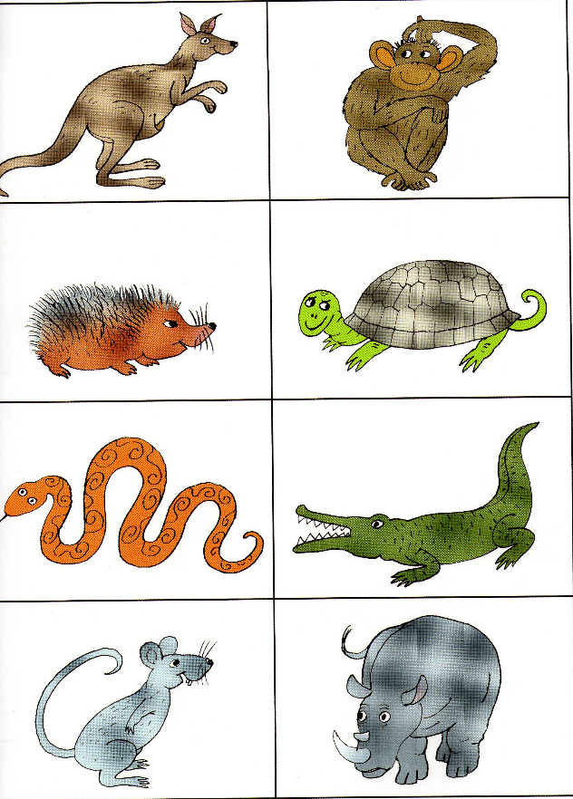
Obrázek číslo 1 – zvířata

Obrázek číslo 2 – zelenina

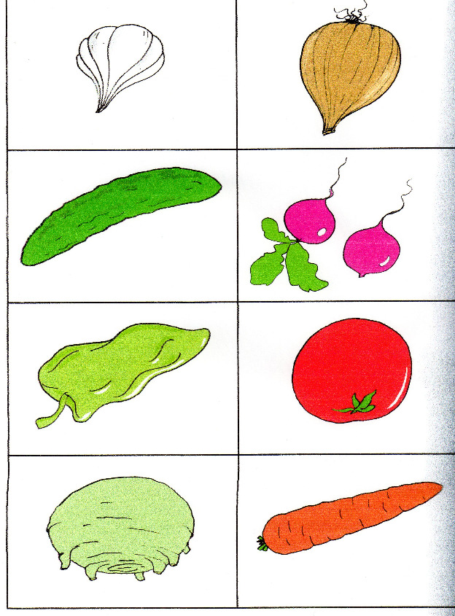
Obrázek číslo 3. - ovoce

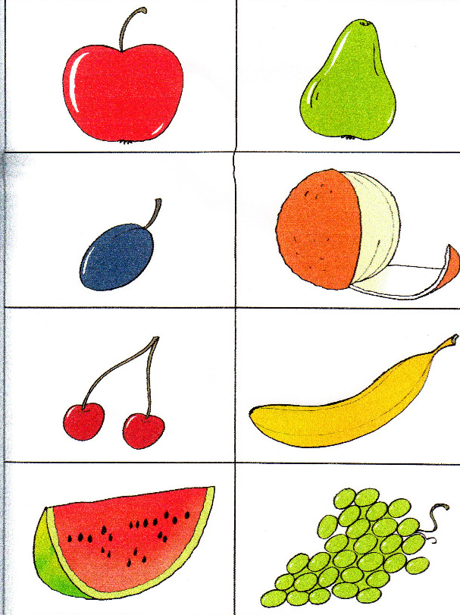
Obrázek číslo 4 – barvy

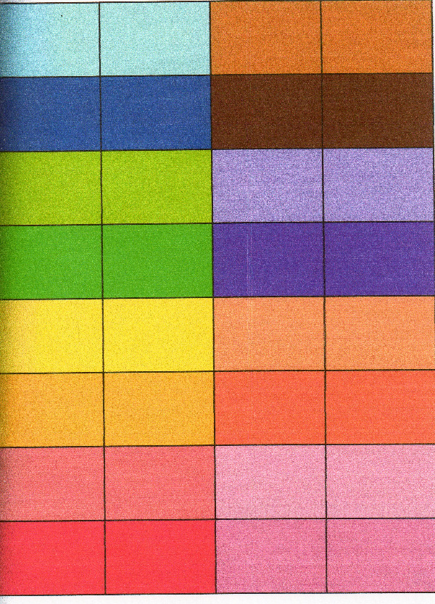
Obrázek číslo 5 – dopravní prostředky

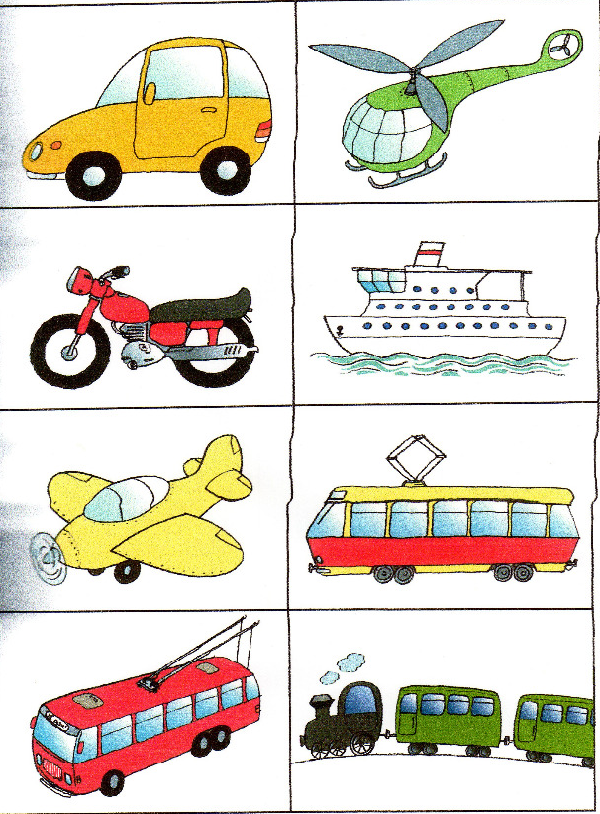
Obrázek číslo 6 – popis obrázku
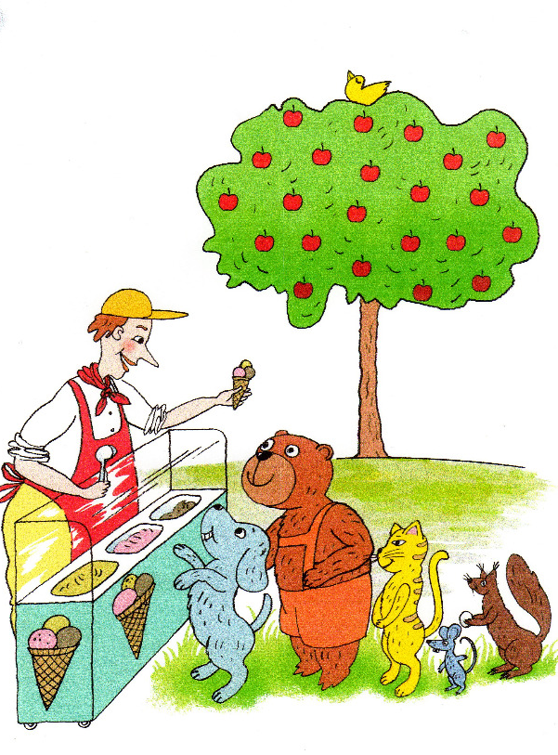

Obrázek číslo 7. – percepční test č. 1 (černobílý)
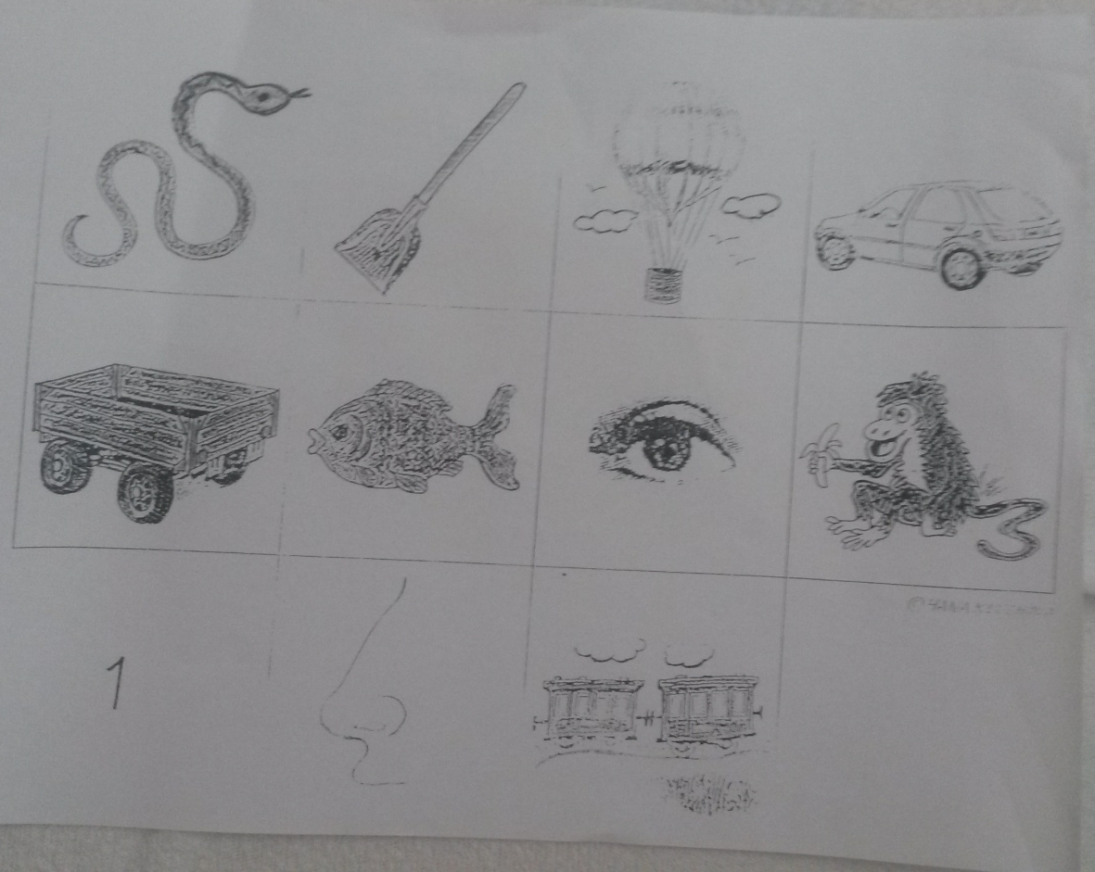

negativně
Nitroděložní
Záliba
Rozptýlený
Týkající se kůry mozkové
Ovlivněn nebo způsoben mnoha faktory
Postupné vytváření obalů
MKN je zkratka pro – Mezinárodní klasifikaci nemocí
Pohyby mluvících orgánů
Týkající se oblasti úst a obličeje
Týkající se řeči
Nauka o vzájemných vztazích skladebních prvků jazyka
Rozlišovacích
Týkající se všech životních funkcí
Proces vnímání
Zraní, dospívání
Diagnostických postupů
Souhrn zvukových vlastností jazyka
Nevyhraněná lateralita

